«1 Сентября – День знаний»
министерство «Культуры и досуга»
Цель: создание атмосферы праздника для учащихся и их родителей.
Возраст: 1-11 класс
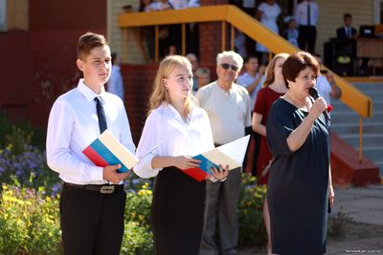

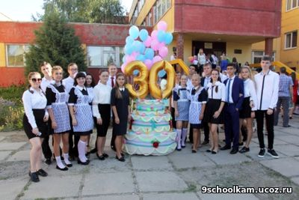

«С Юбилеем Любимая Школа!»
Министерство «Культура и досуг»
Цель: прививать положительные эмоции по отношению к школе и к школьной жизни.
Возраст: 1-11 класс
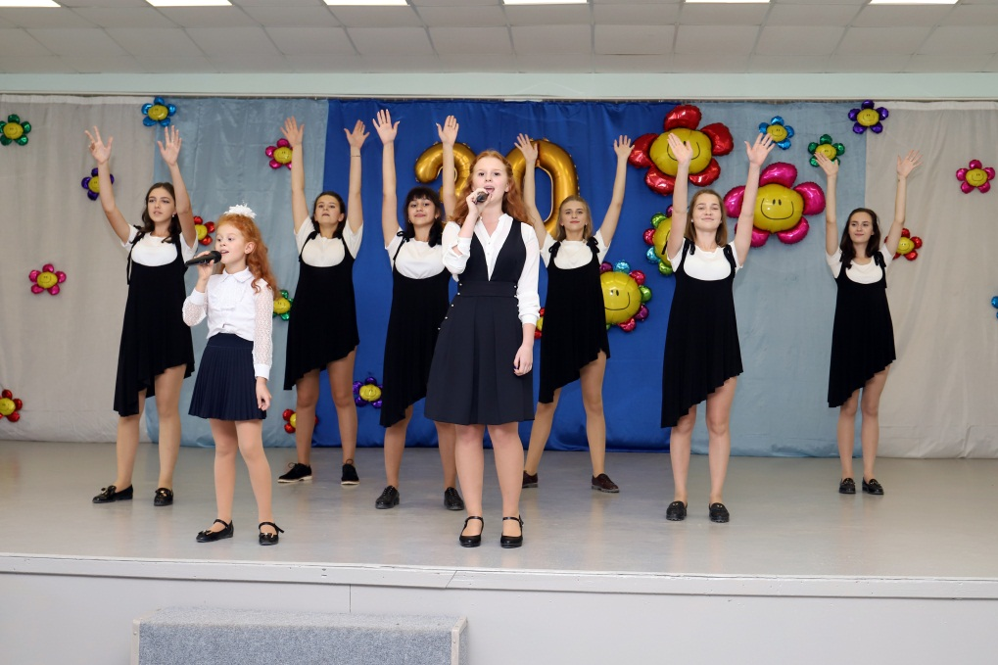

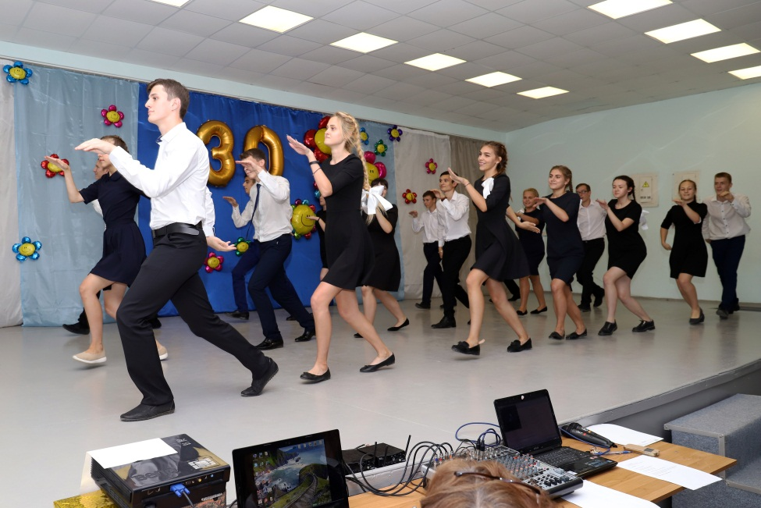

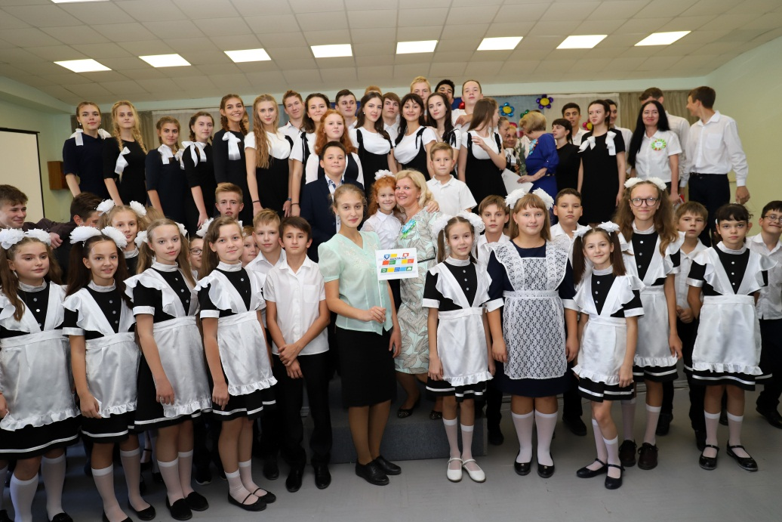

«Посвящение в первоклассники»
Министерство «Культур и досуг»
Цель: показать важность нового статуса ребенка.
Возраст: 1 класс

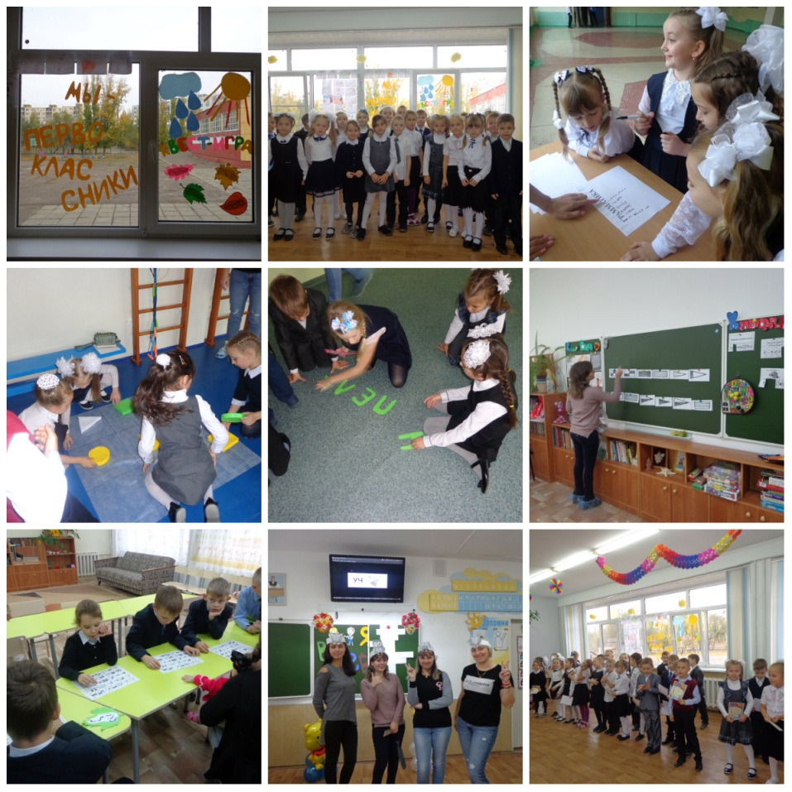

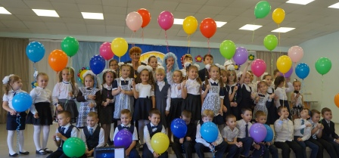

«А мы все дружная спортивная семья!
Министерство «Правопорядок и спорт»
Цель: пропаганда здорового образа жизни.
Возраст: 10-11 класс
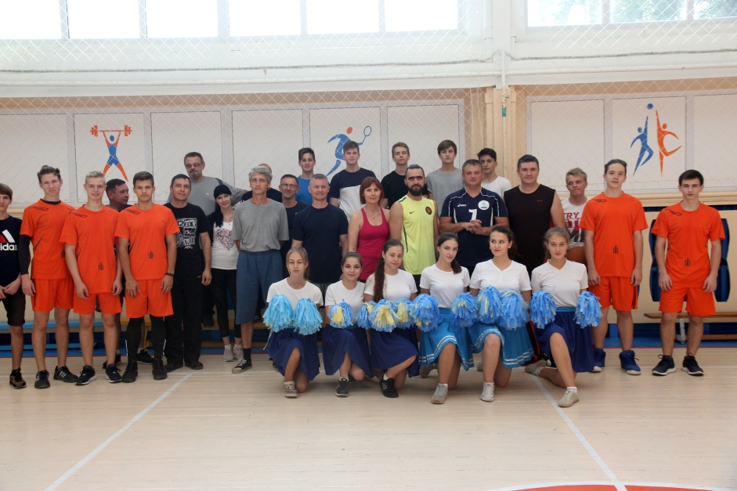

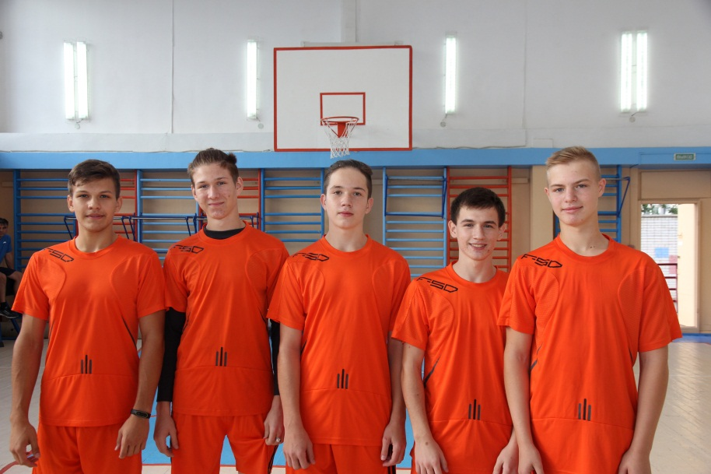

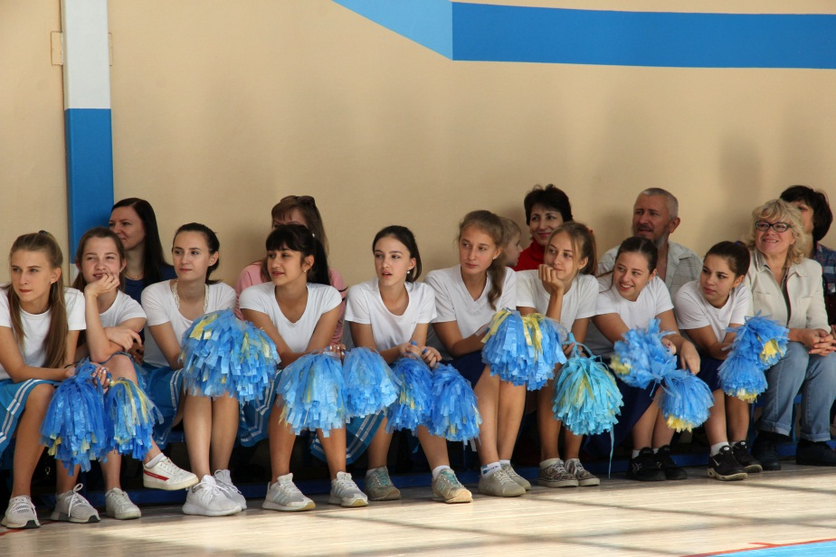

Конкурс рисунков «Вместе за безопасность движения»
Министерство «Дизайна и благоустройства»
Цель: закрепление у обучающихся знаний правил дорожного движения.
Возраст: 1-4 класс
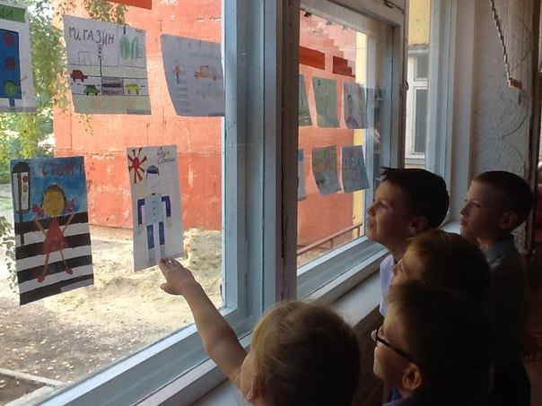

Рейд «Лучший учебник»
Министерство «Правопорядок и спорт»
Цель: показать ребятам, как правильно нужно ухаживать за учебниками.
Возраст: 1-4 класс
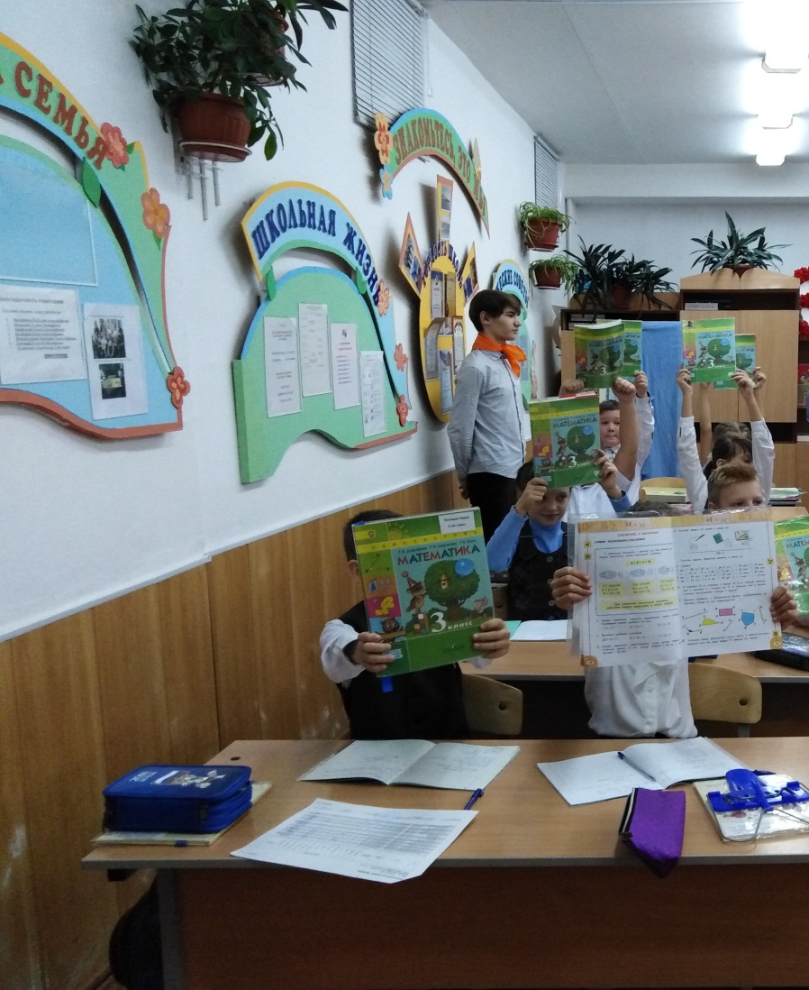

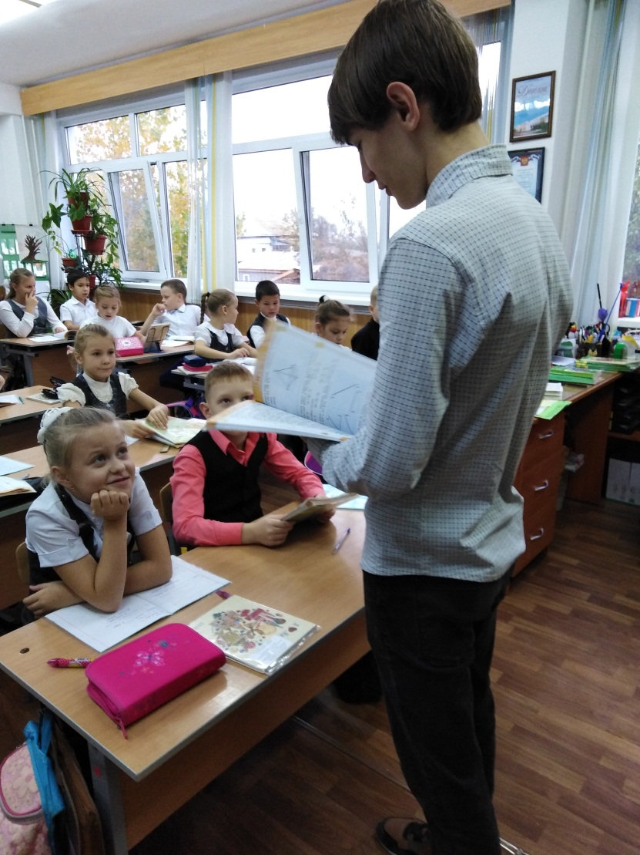

Спортивный матч «А ну-ка, все на футбол!»
Министерство «Правопорядка и спорта»

Цель: способствовать популяризации массового спорта.
Возраст: 5-11 класс
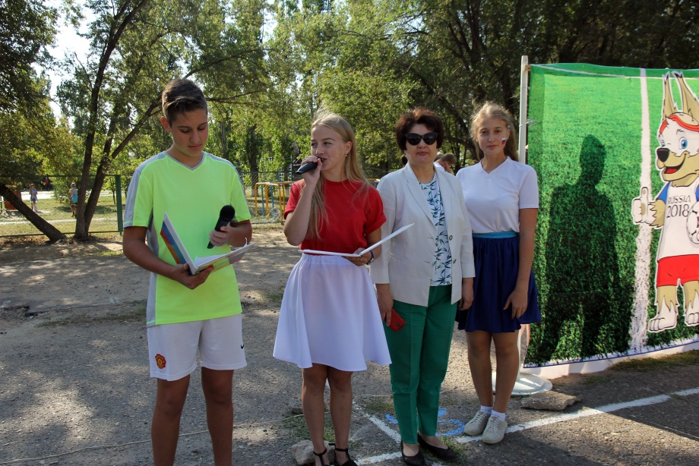

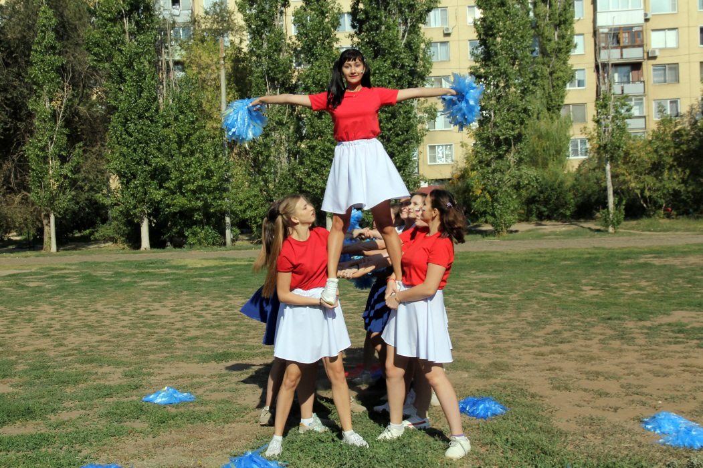

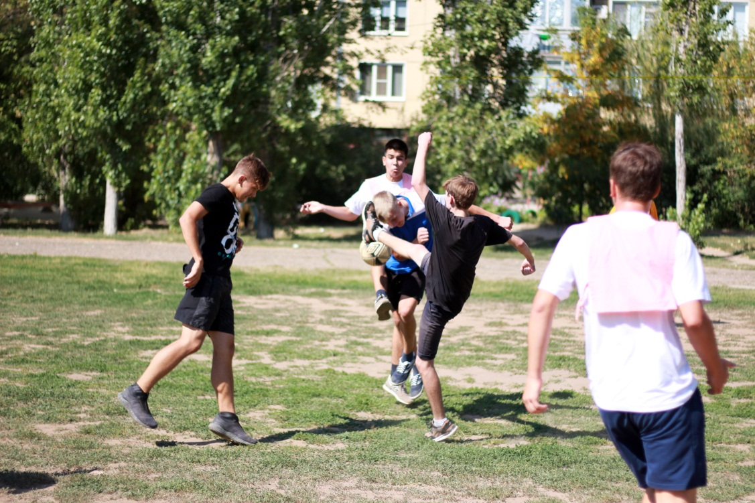

Рейд « Чистая обувь»
Министерство «Правопорядок и спорт»
Цель: проверить наличие сменной обуви.
Возраст: 5-11 класс

